Nama: Muhammad Dira Raharja
NIM: 123230052
Kelas: IF-D

Tugas 2 – Aplikasi Notes (Fullstack + Deployment)

- Struktur table database
  - Penjelasan: Tabel notes terdiri dari id, judul, isi, dan tanggal dibuat.
  - SQL
CREATE TABLE notes (
id INT AUTO_INCREMENT PRIMARY KEY,
judul VARCHAR(255) NOT NULL,
isi TEXT NOT NULL,
tanggal_dibuat TIMESTAMP DEFAULT CURRENT_TIMESTAMP
);

  - Screenshot
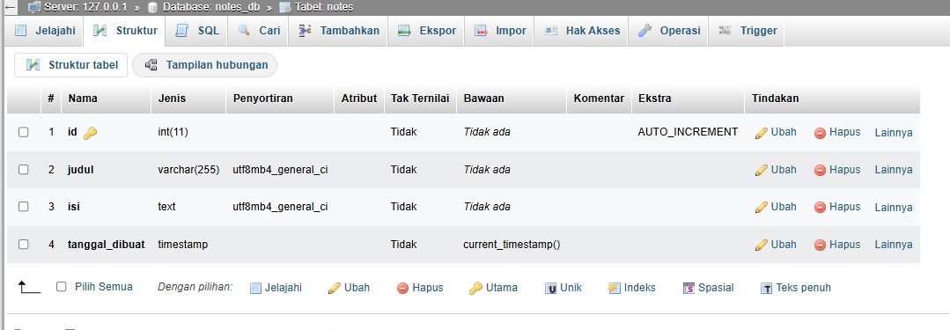

Screenshot
  - Aplikasi berjalan di local
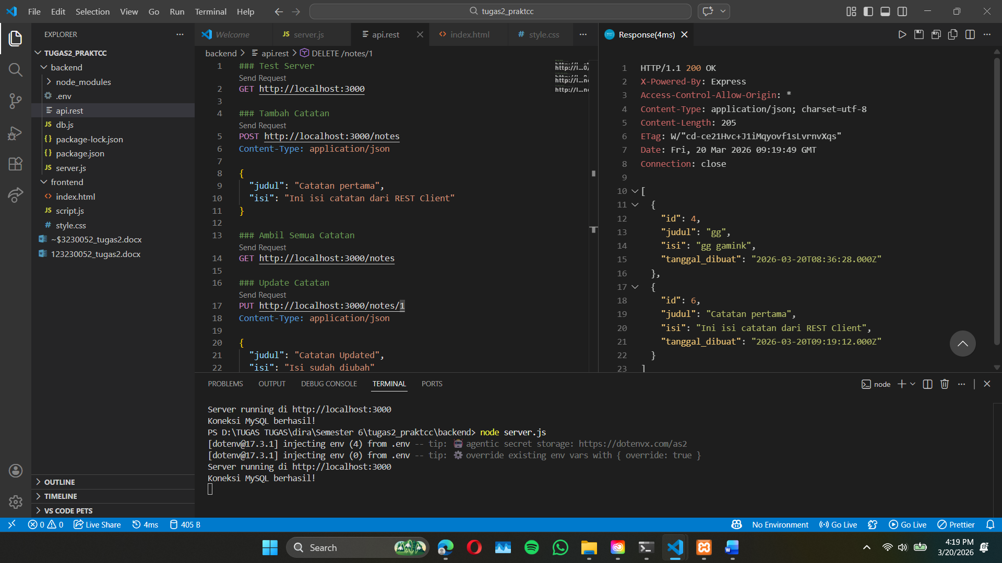
gambar 1.1 tes API POST lokal
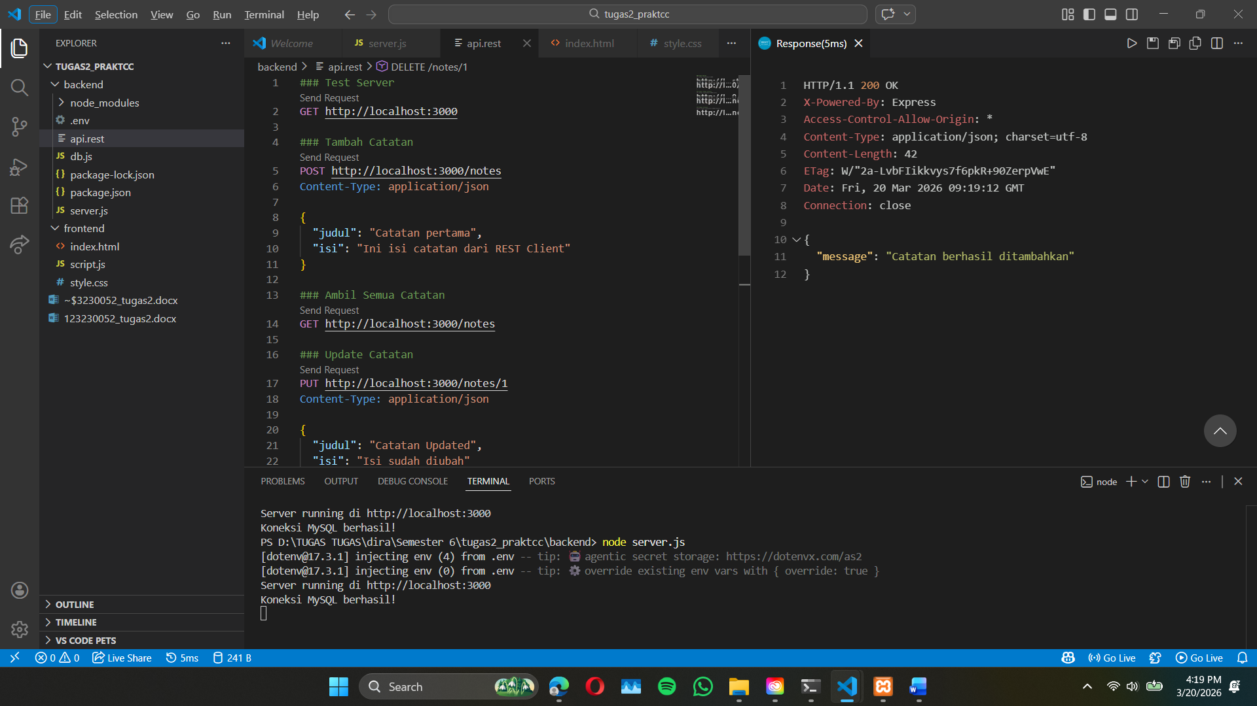
gambar 1.2 tes API GET lokal
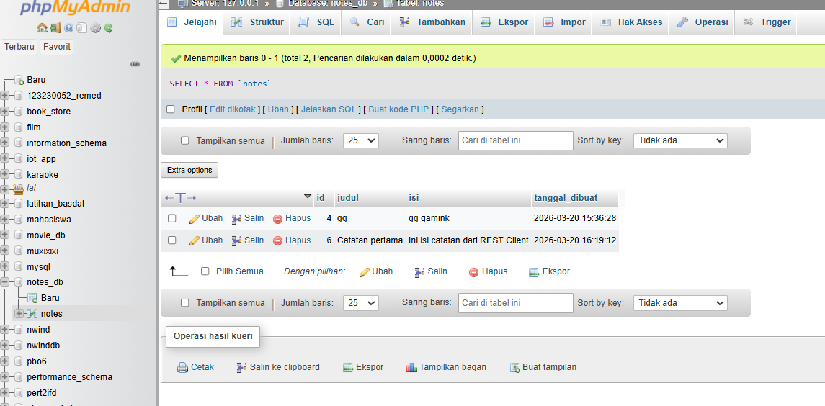
gambar 1.3 Data di Database lokal
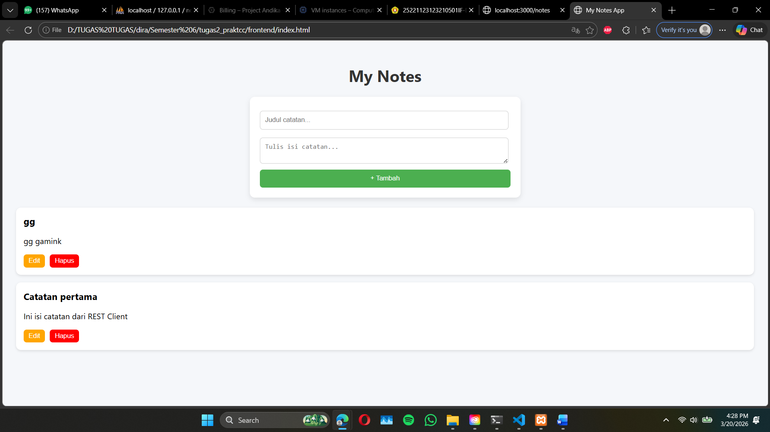
gambar 1.4 Website berjalan di local
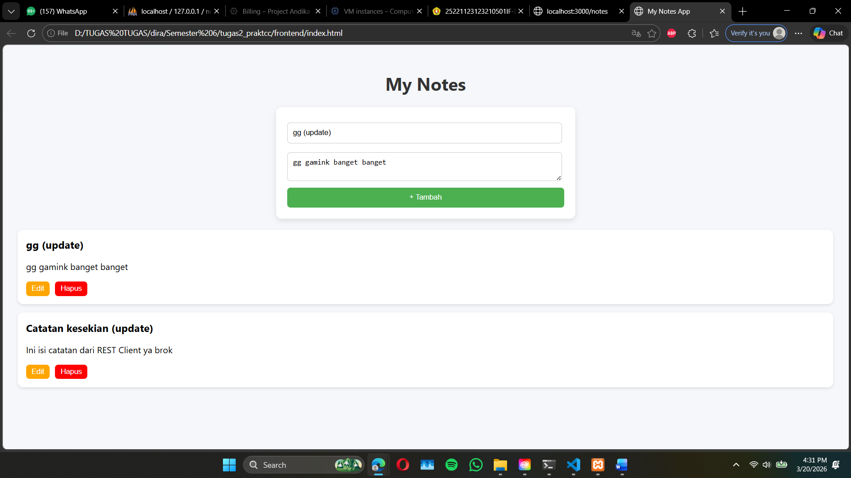
gambar 1.5 Update catatan
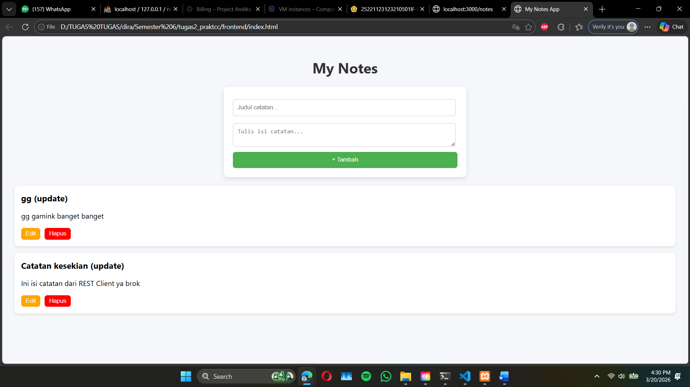
gambar 1.6 Update catatan berhasil
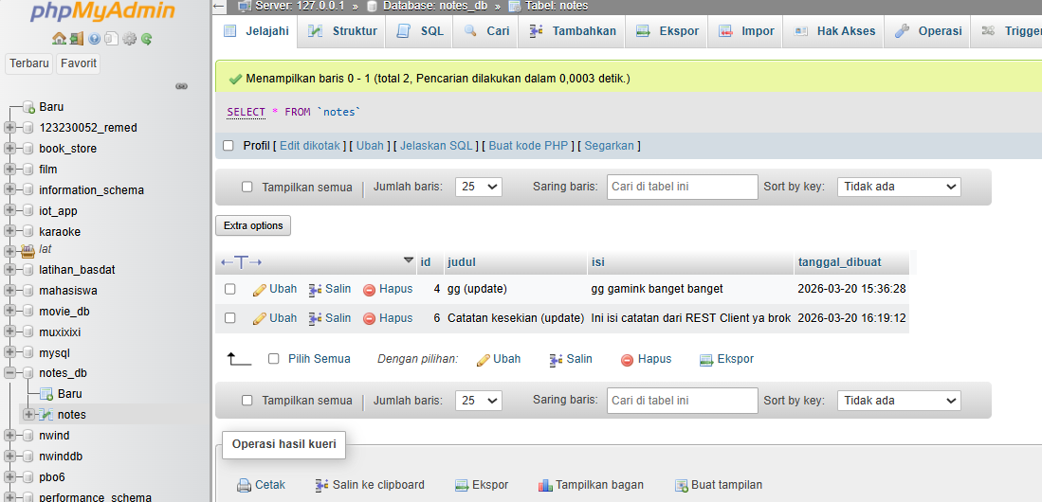
gambar 1.7 data terupdate di database
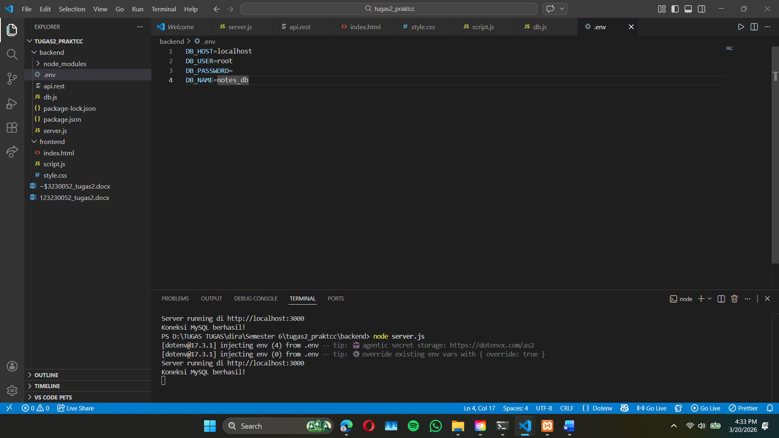
gambar 1.8 file .env

  - Migrasi Database
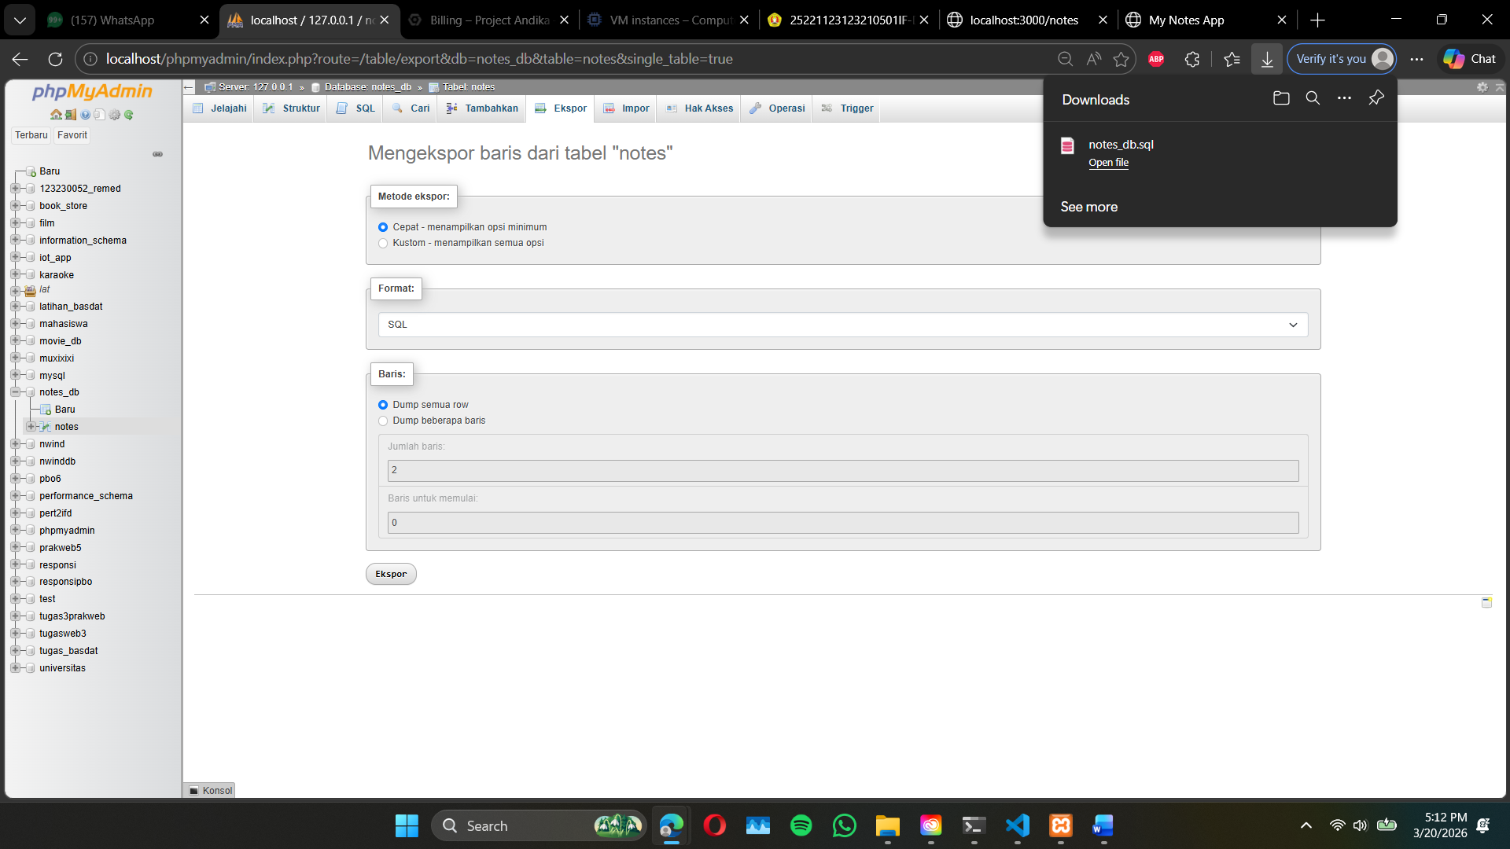
Database pada aplikasi ini awalnya dibuat dan dijalankan secara lokal menggunakan MySQL. Untuk memenuhi kebutuhan migrasi database, dilakukan proses export database ke dalam bentuk file .sql menggunakan fitur export pada phpMyAdmin. File .sql tersebut berisi seluruh struktur tabel dan data yang ada di dalam database. File ini nantinya dapat digunakan untuk memindahkan database ke lingkungan lain seperti Cloud SQL atau MySQL pada Virtual Machine. Namun, pada tahap ini proses migrasi ke layanan cloud tidak dapat dilakukan karena keterbatasan akses terhadap Google Cloud Platform (GCP), di mana masa trial telah berakhir. Meskipun demikian, proses export database telah berhasil dilakukan sehingga secara konsep database sudah siap untuk dimigrasikan ke lingkungan cloud.

